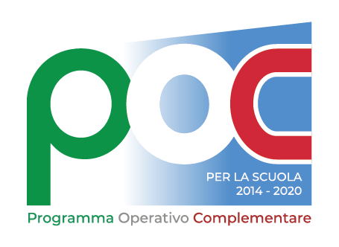






ISTITUTO COMPRENSIVO STATALE SCUOLA INFANZIA, PRIMARIA E SECONDARIA DI I GRADO
Via Quasimodo -c.a.p.: 87023 DIAMANTE (CS) Tel./Fax 0985 876878
Cod. Scuola:CSIC836001 - C.F.: 92011850788 - Cod. I.P.A.:UFJDL7
csic836001@istruzione.it – p. e. certificata: csic836001@pec.istruzione.it Sito web: www.icdiamante.edu.it
Codice identificativo progetto: 10.1.1A-FDRPOC-CL-2022-162
CUP C24C22000700001 Modulo: Impariamo le STEM 3 plesso Buonvicino Palazza
TIMESHEET-(30 h)REGISTRO GIORNALIERO ATTIVITA’ Collaboratore scolastico Grosso Marco
Data | Ora entrata | Firma | Ora uscita | Firma | Numero ore | Attività svolta | Firma DS

